**Методические рекомендации**

**Гид по эмпирической статье**

1. **Заголовок**

Заголовок должен давать полное представление о содержании статьи и сути исследования, не обещать слишком много, но порождать желание прочитать статью. Сильный заголовок статьи — это цель, к которой должен стремиться каждый автор. Многие читатели реально знакомятся только с заголовком статьи и аннотацией. Это верно даже в отношении тех, кто цитирует статью.

Рекомендации по написанию сильного заголовки следующие:

* должен быть описательный, но точный;
* составлен невычурным языком;
* нельзя использовать аббревиатуры и акронимы;
* лучше избегать громких заявлений (уникальное или инновационное исследование…);
* не должен быть длинным (не более 15 слов, но лучше меньше);
* может быть представлен даже в виде вопроса (например, «Возобновляющийся вирус. Каковы условия излечения?»);
* оптимизирован для поиска (слова в названии, аннотации и ключевых словах должны перекликаться).

Слабый заголовок может обусловить:

* отказ рецензентов от приглашения дать рецензию, редактор не найдет рецензентов и отклонит статью;
* отклонение статьи самим рецензентом (подразумевая, что слабый заголовок=слабая статья);
* читатель не сможет найти статью;
* читатель не захочет читать статью.

1. **Структура и содержание разделов аннотации к научной статье**

Аннотация к статье — это тот инструмент, который позволяет повысить видимость статьи. Большая часть статей в мире цитируется с опорой на заголовок и аннотацию, без прочтения самого текста. Кроме того, в том случае, когда базы данных индексируют только заголовки и аннотации (например, Scopus, WOS), чаще всего именно аннотация подвергается тщательном изучению и анализу (в том числе, со стороны искусственного интеллекта).

Каков функционал аннотации? Аннотация должна ответить на следующие вопросы:

* Что общество знает по проблеме? (около 30 слов)
* На какой вопрос автор стремится ответить (+ его гипотезы и причины, по которым он решил написать эту статью)? (около 50 слов)
* Что автор сделал, чтобы получить этот ответ? (около 50 слов)
* Что он обнаружил в результате своих действий? (около 50 слов)
* К какому выводу пришел автор? (около 30 слов)
* Почему полученные результаты и выводы важны, почему надо прочитать статью целиком? (около 50 слов)

Всего должно быть около 300 слов.

Таким образом текст аннотации должен быть кратким, но максимально информативным и, по сути, повторять текст статьи в очень сокращенном виде**.**

* 1. **Введение (в аннотации)**

Структура введения должна быть следующая (рис. 1):

* Общая постановка проблемы в свете ее актуальности.
* Описание того, насколько проблема, которые авторы затрагивают, раскрыта или исследована в литературе. Привести теоретические обоснования выбранной тематики, показать пробел в научном знании (см. рис. 1).
* Цели и задачи исследования, сформулированные исходя из описанного и заполняемого авторами пробела в научном знании.



Рис. 1. Образное представление пробела в научном знании

Данный раздел аннотации должен помочь читателю понять мотивацию авторов и уникальность проведенного исследования. Текст введения должен коррелировать с названием статьи и логически подвести читателя к цели, поставленной авторами. По объему он не должен быть значительно больше других секций аннотации. Стоит избегать общих фраз, не содержащих информацию о данном исследовании, одна мысль должна вытекать из другой. Писать «… данная тематика имеет большое значения и является актуальной…» без последующей аргументации ни в коем случае не рекомендуется! Информация в аннотации должна быть краткой и лаконичной (это не тело статьи, где подробно описываются все шаги).

Необходимо учитывать, что весь текст аннотации будет отслеживаться ботами с точки зрения нейронных систем на предмет ключевых слов для последующего поиска.

На основании введения в аннотации читатель должен понять, можно ли ожидать, что в статье будет описано что-то новое, есть ли там научная новизна. И самое главное — статья может быть сильной, но плохо сформулированное введение не позволит понять реальную актуальность темы и привлечь потенциального читателя!

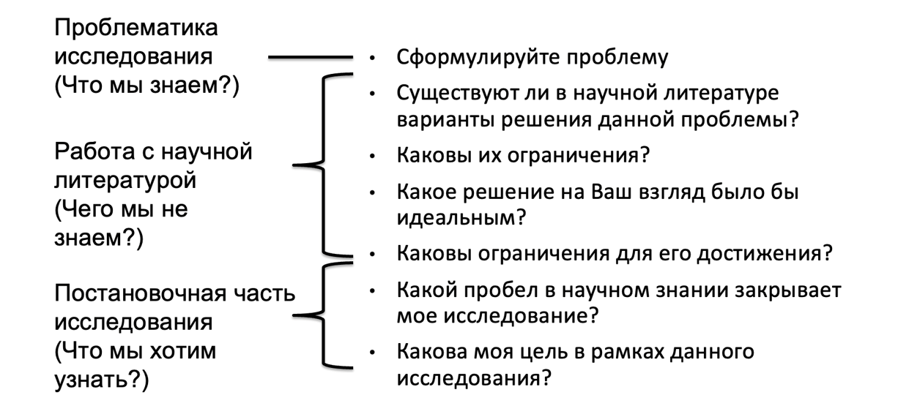

Рис. 2. Схема содержания раздела «Введение» (в аннотации)

* 1. **Материалы и методы (в аннотации)**

Данный раздел должен включать описание материалов, используемых для или в ходе исследования, процедур, участников. **Вкратце (!!!)** нужно описать **как** проводилось исследование, технологию (последовательность шагов) самого исследования, изготовления или подготовки используемых материалов. Описывается оборудование, которое использовалось (марки, модели, страна изготовления и пр.). Здесь должны быть представлены все методологические детали, необходимые другому ученому для повторения описываемой работы. *В аннотации все это описывается кратко, но емко (далее этот раздел более подробно описывается в теле статьи).*

Если речь идет только о методиках, которые выступают в качестве основного инструмента исследования, нужно так и указывать, чтобы не было ощущения, что материалы каким-то образом не прокомментированы автором или потеряны в процессе представления информации.

Этот раздел обычно подразделяется на несколько подразделов:

1. План исследования.
2. Где и как проводилось исследование.
3. Методики, примененные в исследовании. К каждой методике прилагается ссылка, где она была впервые опубликована.
4. Способы сбора данных (бумажные тесты, электронные системы).
5. Способы статистической обработки данных.

В аннотации данный раздел обязателен, описание должно быть четким, без лишней информации, но полным для представления читателю ясной картины. Более детальное описание данного раздела в теле статьи будет представлять более полную картину и давать развернутые характеристики используемых материалов и методов.

* 1. **Результаты исследования (в аннотации)**

В аннотации данные сведения приводятся емко, кратко с упором на самые значимые и привлекательные для читателя и научного сообщества результаты, но максимально абстрактно с той целью, чтобы у читателя появилось желание прочитать саму статью.

Обращаем внимание, что описание самого исследования **(что и как делали!!!!)** необходимо поместить в раздел «Материалы и методы» и описать ход исследования (при желании можно сделать отдельный подзаголовок), а в данном разделе описываются только полученные авторами статьи результаты. Основной акцент делается на фактах, которые были получены лично автором(-ами) и заявлены в научной истории впервые!

* 1. **Обсуждение и заключение (в аннотации)**

Обсуждение полученных результатов (их трактовка в рамках существующих мировоззрений, предложения или предположения по трактовке, их пониманию) оценка вклада исследования в науку, возможность применения его результатов в реальной практике.

Желательно ответить на вопросы:

* Почему получены такие результаты? Что они означают?
* Как эти результаты вписываются в контекст науки, согласуются с предыдущими исследования по теме? Чем отличаются и почему?
* Вклад полученных результатов в науку.
* Применение полученных результатов.

1. **Текст статьи**

**3.1. Введение**

В этом разделе важно описать и обосновать актуальность работы, включая описание пробела в научном знании, который авторы собираются заполнить, проведя описываемое исследование. Для этого обычно обсуждаются результаты и выводы ранее опубликованных работ, включая предысторию или обоснование исследования, а также демонстрацию того, как предыдущие исследования связаны с описываемым. Основная часть раздела «Введение» — это описание научной предыстории по теме исследования. Необходимо предоставить читателю достаточно информации по теме, чтобы он мог сделать вывод о важности исследования. Однако информация не должна быть чрезмерно раздутой и описывать материал только по следующей схеме: «Автор Петров исследовал…»; «Автор Иванов описал …» или «Автор Сидоров рассчитал...». В конце такого описания обязательно (!!!) должен идти анализ: что еще не сделано, не изучено или недостаточно изучено, что еще можно и нужно сделать. По результатам такого анализа должна прорисоваться цель работы, проистекающая из анализа актуальности, пробела в существующем знании в современной научной картине мира. Цель описывается в последнем абзаце введения, затем формулируются, как правило, задачи исследования (при необходимости).

Структура данного раздела статьи описывается такой же схемой, как и введение в аннотации (см. выше), но описание должно быть более детальным и конкретным.

**3.2. Материалы и методы**

В этом разделе приводится только информация о том, как и где проводилось исследование.

Здесь должны быть представлены все методологические детали, необходимые другому ученому для повторения описываемой работы. Этот раздел обычно подразделяется на несколько подразделов (их количество зависит от контекста исследования): «Общая предыстория исследования», «Материалы/участники», «План исследования», «Инструменты», «Процедуры».

Автор должен точно описать, что было сделано: какие и как проводились эксперименты, как и какие использовались материалы и оборудование (марки, страна производства), условия подготовки материалов, проб, условия окружающей среды (при необходимости), описываются температурные, влажностные и прочие показатели (при необходимости), длительность процессов и прочие условия проведения экспериментов, как проводились расчеты, с помощью каких программных средств и пр. Основное внимание уделяется обеспечению достаточной детализации для проверки представленных результатов и возможности повторения исследования. В то же время информация должна быть четкой, без дублирования и необоснованного увеличения объема статьи.

Ни в коем случае не следует обсуждать результаты в этом подразделе! Следующий раздел «Полученные результаты» будет полностью посвящен предоставлению результатов исследования.

**3.3. Результаты исследования**

Цель раздела «Результаты исследования» — представить основные результаты исследования, не раскрывая их смысла и трактовки. В данную часть статьи помещают все обработанные и необработанные данные — рисунки, таблицы и графики, сводки или описание данных. Информацию в этом разделе лучше представлять систематически, следуя логике изложения, заданной в разделе «Материалы и методы». Другими словами, он может включать подразделы, описывающие ответы на конкретные экспериментальные процедуры, которые была описаны в предыдущем разделе.

**3.4. Обсуждение**

В этом разделе интерпретируются и объясняются полученные результаты. Этот раздел посвящен описанию того, как данные анализировались в исследовании, какие статистические процедуры использовались и какие переменные учитывались. Здесь даются ответы на поставленные вопросы, идет проверка гипотез. Ответы на вопросы или гипотезы должны быть объяснены, подкреплены и обоснованы результатами. Это объяснение должно учитывать противоречивые, неожиданные результаты и расхождения с другими исследованиями. Результаты также должны быть прокомментированы теоретически содержательным образом (Как результаты согласуются с предыдущей теорией и литературой? Согласуются или не согласуются результаты с тем, что было обнаружено в прошлом? Если они противоречивы, как это можно объяснить?). Объяснение и интерпретация результатов, как правило, составляет большую часть данного раздела.

Можно описать ограничения проведенного исследования, перечислить способы, которыми могла быть поставлена ​​под угрозу достоверность исследования. При возможности хорошо описать, как можно обойти в будущем эти угрозы. Можно описать идеи будущих исследований.

Дело в том, что обсуждение – это не повторное перечисление или обобщение того, что написано в статье в кратком виде! Обсуждение – это нечто другое!

В этом разделе интерпретируются и объясняются полученные вами результаты. Результаты также должны быть прокомментированы теоретически содержательным образом

В общем виде мы советуем авторам подумать и ответить в тексте вот на какие вопросы:

как вы объясняете то, что зафиксировали или получили?

как результаты согласуются с предыдущей теорией и литературой?

согласуются или не согласуются результаты с тем, что было обнаружено в прошлом?

если они противоречивы, как это можно объяснить?

где и как могут применимы результаты полученных исследований, расчетов или разработок?

**3.5. Заключение**

Этот раздел должен стать лучшей частью статьи. Здесь обязательно необходимо:

* подчеркнуть важность описания приведенной проблемы и полезность самой статьи;
* придать статье ощущение завершенности;
* оставить окончательное хорошее впечатление у читателя.

Зачастую разделы 3.4 и 3.5 (в некоторых научных изданиях) объединены в раздел «Обсуждение результатов и заключение». Такое изложение не противоречит структуре IMRAD. Тогда текст просто объединяется, но, в любом случае, не смешивается! То есть сначала идет обсуждение результатов, а потом делается заключение.